**О мошенниках не стоит забывать!**

***К сожалению, с развитием электронных технологий развивается и кибермошенничество. Злоумышленники находят всё новые способы хищения и обмана доверчивых и простодушных граждан, которые, не опасаясь, называют сведения о себе и своих банковских картах – номера и пин-коды.***

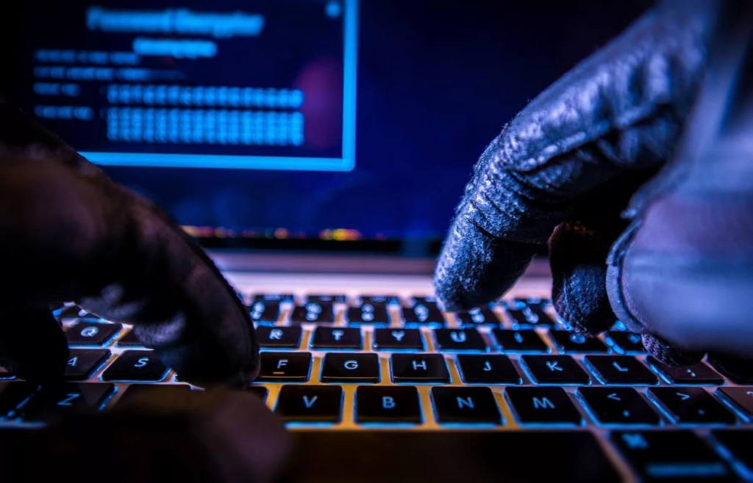

**Рассмотрим основные уловки кибермошенников, а также рекомендации по противодействию последним:**

**Просьба о помощи**

Достаточно распространенный вид мошенничества. Абоненту приходит SMS с просьбой о помощи. Вариантов таких сообщений достаточно много, но суть у них одна. Например: ***«Мама (папа, сестра, брат и т.д.), пишу с чужого номера. На моем телефоне закончились деньги. Срочно положи столько-то рублей на номер…»*** Могут приходить сообщения о «попадании в аварию», «неприятности с контролерами в общественном транспорте» и т.д.

Для защиты от такого вида мошенничества всегда необходимо уточнить у родных, друзей, знакомых полученную информацию.

При желании перезвонить на номер, с которого пришло подобное SMS, а также стоит обратить на него внимание. Так как это может быть короткий номер или номер иностранного оператора.

**Клонирование SIM-карты**

Информация с SIM-карты оператора сотовой подвижной электросвязи, которая попала в руки злоумышленника, может быть скопирована (клонирована) в память компьютера, а потом перенесена на «чистую» SIM-карту. После чего она может быть вывезена за границу и активирована в режиме роуминга. Однако счета за оказанные услуги связи будут выставлены владельцу, на которого она зарегистрирована.

Для защиты от подобного вида мошенничества никогда не следует передавать свою SIM-карту третьим лицам, особенно незнакомым. При сдаче телефона или другого устройства связи в ремонт необходимо извлечь SIM-карту.

В случае утери (кражи) телефона (SIM-карты) необходимо незамедлительно обратиться к своему оператору сотовой связи для оказания услуг по ее блокировке. Особенно следует придерживаться данных рекомендаций в случае утери телефона за границей во избежание начисления задолженности на большую сумму (при использовании телефона злоумышленниками), которую придется внести по возвращении в Республику Беларусь. Стоит учитывать и тот факт, что счета за пользование мобильной связью в режиме роуминга выставляются оператором пользователям не сразу, а по прошествии достаточного количества времени.

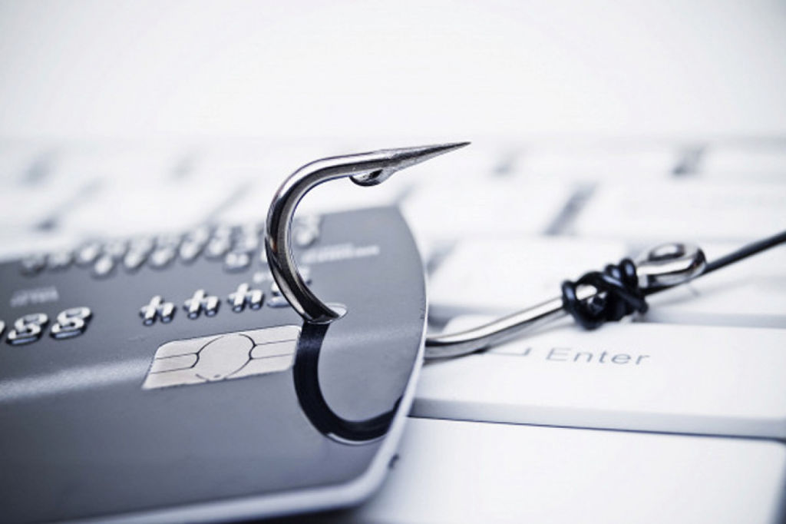

**Ошибочный платеж («Верните деньги!»)**

Существует несколько схем такого мошенничества, рассмотрим их подробнее.

SMS может приходить как от оператора сотовой связи (злоумышленник на самом деле пополнил баланс мобильного телефона пользователя), так и с произвольного номера, повторяя «оригинальное» сообщение оператора. Причем в первом случае деньги, как правило, зачисляются на счет абонента, а во втором – нет.

Далее на мобильный номер абонента может поступить звонок с просьбой о возврате денежных средств на определенный номер злоумышленника за ошибочно произведенный платеж. Абонент, подтвердив свое согласие о возврате денежных средств, переводит указанную «ошибочную» сумму на мобильный номер злоумышленника. В первом случае злоумышленник обращается с заявлением к сотовому оператору и повторно переводит со счета абонента-жертвы сумму «ошибочного» платежа. Второй вариант развития событий предполагает, что деньги на счет абонента фактически не поступают, а абонент делится со злоумышленником своими деньгами.

В целях защиты от такого вида мошенничества необходимо помнить, что у всех операторов существует отработанная процедура возврата ошибочно уплаченных средств для пополнения баланса чужого абонентского номера.

В случае возникновения подобной ситуации не стоит переводить денежные средства на незнакомый абонентский номер, а рекомендуется посоветовать звонящему обратиться к оператору сотовой связи в целях урегулирования данного вопроса.

**Входящие звонки с неизвестных иностранных номеров**

Данный вид мошенничества также основывается на невнимательности абонента.

Например, глубокой ночью абоненту поступает входящий звонок из-за границы, который буквально сразу сбрасывается, а абонент не успевает на него ответить. Абонент, находясь в сонном состоянии, перезванивает на неотвеченный неизвестный иностранный номер, а после установления соединения либо ничего не слышит, либо у него включается автоответчик. При этом со счета абонента списываются денежные средства.

Для защиты от данного вида мошенничества абоненту необходимо проверять номер мобильного оператора, на который он собирается сделать звонок, и без необходимости не перезванивать на незнакомые иностранные номера.

**Странные номера входящих вызовов и SMS**

Этот вид мошенничества предполагает деятельность злоумышленников, связанную с незаконной терминацией (оригинацией) голосового трафика в обход надлежащих коммутационных узлов операторов электросвязи, уполномоченных на пропуск международного и (или) межсетевого трафика, и (или) использованием услуги IP-телефонии в нарушение установленного законодательством порядка.

Подобная деятельность влечет негативные экономические последствия как для операторов электросвязи, уполномоченных на пропуск международного и (или) межсетевого трафика, а также на оказание услуг телефонии по IP-протоколу в пределах действия сетей электросвязи Республики Беларусь, так и для абонента, с лицевого счета которого в случае осуществления звонка на подобные номера будут списаны средства как за исходящий вызов.

В целях осуществления противодействия такому виду мошенничества абонент может обратиться к своему оператору сотовой связи и сообщить о подобном факте. Оператор электросвязи, совершив необходимые действия, сможет пресечь на стороне своей сети незаконную деятельность третьих лиц.

**Звонки со стороны «службы поддержки» сотового оператора**

Злоумышленники представляются сотрудниками технической поддержки оператора и под различными предлогами (несвоевременная оплата счета, технические проблемы, случайная блокировка абонентского номера технической службой, сбой в работе оборудования, перевод оборудования оператора для работы с другими голосовыми кодеками и т.д.) предлагают абоненту либо перевести деньги на указанный ими номер, либо оплатить штраф, либо перезвонить на короткий номер для решения возникшей проблемы или на номер телефона, на котором будет включен автоответчик с «рекомендацией», какие действия предпринять абоненту в дальнейшем.

Чтобы исключить данной вид мошенничества, необходимо помнить, что операторы сотовой связи всегда приглашают абонента в фирменный центр продаж своих услуг в целях решения всех возникших проблемных вопросов.

**Выигрыш приза**

На телефон абонента поступает звонок (также возможно получение SMS). При этом звонящий представляется сотрудником известной радиостанции, банка, телеканала или туристической фирмы и поздравляет абонента с выигрышем ценного приза, туристической поездки и т.д.

Для получения приза абоненту предлагается в течение ближайших минут перезвонить на короткий номер указанной компании, где абонента в очередной раз поздравят с выигрышем ценного приза и предложат оплатить, например, налог на выигрыш, перечислив денежные средства на электронный кошелек или предоставив в течение часа сотруднику компании данные карты экспресс-оплаты за услуги связи на определенную сумму.

После этого обманутый абонент приезжает за призом в офис известной компании и узнает, что никакого розыгрыша не проводилось.

Чтобы не стать жертвой такого мошенничества, не стоит спешить перезванивать на короткие номера и отправлять денежные суммы на электронные кошельки различных платежных систем. Самый верный способ – обратиться в офис названной компании, телеканала, радиостанции, банка или туристической фирмы и на месте уточнить у сотрудников все вопросы, связанные с возможным выигрышем. Не стоит забывать, что, как правило, компании всегда освещают в средствах массовой информации ход и результаты проведения различного рода розыгрышей и акций.

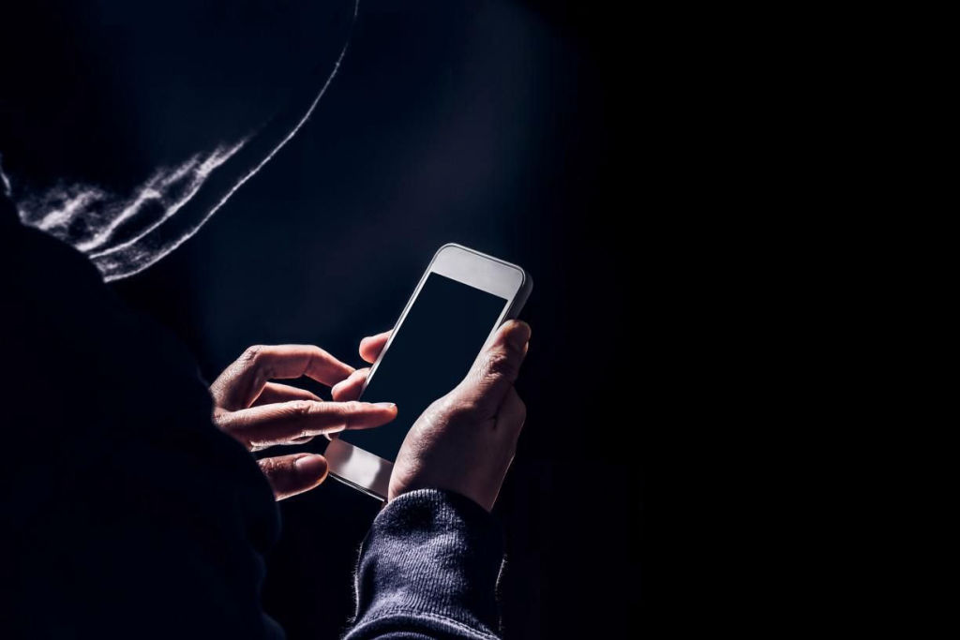

**Звонки со стороны «банковских структур и организаций»**

Всегда стоит помнить, что настоящий технический специалист или сотрудник банка никогда, ни в каких случаях не будет запрашивать у клиента конфиденциальную информацию, касающуюся реквизитов банковской карты, а также персональные данные из паспорта и т.д.

В случае возникновения подозрения, что с вами разговаривает злоумышленник, необходимо прекратить разговор, а для уточнения вопросов, возникших с вашей банковской картой или банковским счетом, самостоятельно перезвонить по номеру горячей линии банка, указанного на его официальном интернет-сайте.

Также не следует перезванивать на тот номер телефона, с которого вам звонили злоумышленники. Так как он с высокой степенью вероятности будет изначально подменен или вы сами можете дозвониться до злоумышленников, которые затем продолжат разыгрывать свой «спектакль».

Стоит в том числе иметь в виду, что в настоящее время существуют технологии, позволяющие злоумышленникам заблокировать телефонную линию жертвы и перенаправлять все последующие ее звонки на мошенников.

В данном случае, если у вас имеются достаточные подозрения, то для связи с банком воспользуйтесь, к примеру, стационарным телефоном.

Запомните, ни в коем случае не сообщайте злоумышленникам реквизиты вашей банковской карты и не осуществляйте перевод средств на другие счета, которые предложены звонящим злоумышленником.»

К вам пришла SMS с просьбой перейти по указанной ссылке для разблокирования вашей электронной почты, аккаунта в соцсети и т.д.

SMS-рассылка в настоящее время стала очень популярным инструментом для продвижения своих товаров, работ и услуг, а также информирования клиентов о новых акциях и т.д.

К SMS, которые содержат ссылку, следует относиться с настороженностью. Учитывая, что объем SMS ограничен, многие компании используют сервисы по сокращению ссылок и понять, на какой интернет-ресурс ведет конкретная ссылка, не представляется возможным.

Этим и пользуются злоумышленники, перенаправляя при помощи таких SMS, содержащих сокращенные ссылки, на свои ресурсы, где обычно на визуально схожей с оригинальной страницей интернет-ресурса злоумышленники предлагают, к примеру, ввести свой логин и пароль или иные данные, которые затем получают злоумышленники для доступа к вашему личному кабинету, странице соцсети и т.д.

Кроме того, переход по ссылке может означать автоматический акцепт предлагаемой услуги.

Перед переходом по ссылке, присланной в SMS, всегда следует еще раз перепроверить информацию, позвонив на горячую линию сервиса или зайдя на их интернет-ресурс.

Стоит помнить, что мошенники идут в ногу со временем, а общество постоянно повышает уровень своих цифровых знаний, всё больше узнает о социальной инженерии и иных методах злоумышленников, поэтому используемые сейчас последними способы и средства для хищения денежных средств в скором времени могут стать неактуальными, поэтому в любой ситуации нужно оставаться предельно внимательными и досконально разобраться в случившемся, прежде чем сообщить кому-то свои персональные данные или совершить какие-либо действия по указанию мошенника.

*По информации УВД Брестского облисполкома*